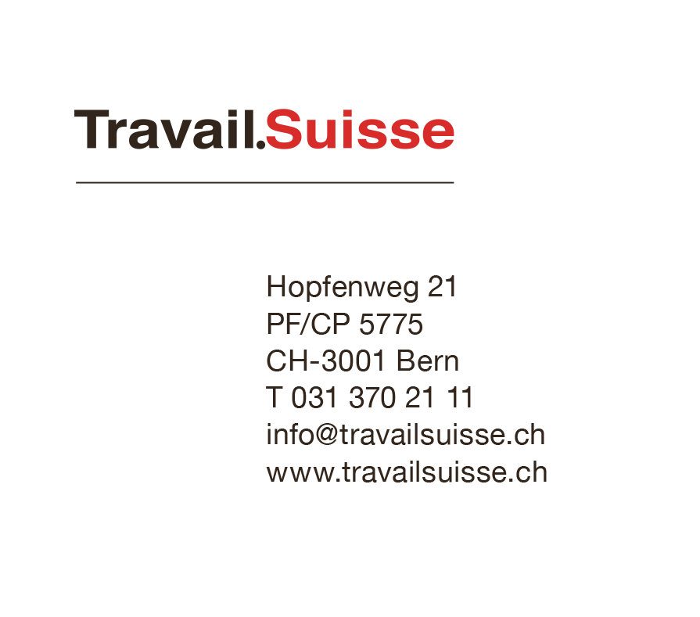



Bern, 14. Mai 2018 / Medienmitteilung

**Lohnungleichheit: nichts als heisse Luft**

**Die zweite Kommissionsberatung der Revision des Gleichstellungsgesetzes endet wie vorausgesehen in einer Enttäuschung: Mit dem Auftrag, «weitere Modelle» auf freiwilliger Basis zu evaluieren, hat sich die WBK-S umsonst bemüht. Sie bleibt bei den Änderungen der ersten Beratung. Zur Bekämpfung der Lohndiskriminierung taugt die Vorlage nichts. Das kostet die Frauen jährlich 7 Milliarden Franken!**

Die heutigen Diskussionen in der Kommission Wissenschaft, Bildung und Kultur des Ständerats WBK-S waren nichts weiter als heisse Luft. Die Vorlage des Bundesrates zur Revision des Gleichstellungsgesetzes wurde bereits im Februar von der Kommission erstmals geschwächt. Und sie bleibt schwach. Einzige interessante Neuerung aus Sicht von Travail.Suisse, den unabhängigen Dachverband der Arbeitnehmenden: Eine Kommissionsminderheit schlägt vor, dass 10 Prozent der Angestellten eines Unternehmens eine Kontrolle der Einhaltung der Lohngleichheit fordern können.

Der Rest ist nicht dazu geeignet, Lohndiskriminierung wirklich zu bekämpfen. Nachdem das Gesetz bereits mehr als 20 Jahre in Kraft ist, hat der Bund festgestellt, dass es seine Ziele gar nie erreichen konnte – weil es von Beginn weg nie über wirksame Instrumente wie Kontrollen und Sanktionen verfügt. Umso unverständlicher ist es, dass die Dauer der neuen Bestimmungen auf 12 Jahre beschränkt werden soll.

Valérie Borioli Sandoz, Leiterin Gleichstellungspolitik, hält fest: «Dass das Gesetz seine Ziele nicht erreichen kann, ist seit Jahren bekannt. Deshalb müsste man das Problem jetzt beherzt angehen, anstatt Ausweichmanöver zu vollführen.» Travail.Suisse erwartet vom Ständerat, dass er in der Sommersession die Schwächung durch die Kommission ignoriert und mindestens den ursprünglichen Vorschlag des Bundesrates gutheisst – und zudem das Gesetz mit wirksamen Kontrollen und deutlichen Sanktionen bei Nichteinhaltung verstärkt.

Für weitere Informationen:

Valérie Borioli Sandoz, Leiterin Gleichstellungspolitik, 079 598 06 37